Министерство связи и массовых коммуникаций Российской Федерации (Минкомсвязь РФ)  
Федеральное государственное образовательное бюджетное учреждение высшего профессионального образования  
"Сибирский государственный университет телекоммуникаций и информатики" (ФГОБУ ВПО "СибГУТИ")

*Кафедра вычислительных систем*

Лабораторная работа № 6

по теме

"*Исследование двоичных счетчиков*"

**Выполнил:** студент группы *ИП-513*

*Майоров С.А,*

**Проверил:** ассистент кафедры ВС

*Андреев С.В*.

Новосибирск  
2017

**Цель работы:**

Целью работы является изучение универсального двоичного счётчика и приобретение навыков в построении и экспериментальном исследовании счётчиков.

**Ход выполнения лабораторной работы**

**1.** Исследовать суммирующий счётчик.

*Сконфигурировать ПЛИС в соответствии с рисунком 1.*

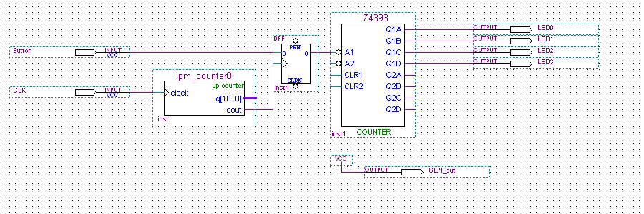

Рисунок 1 - Схема суммирующего счётчика

*Подавая с помощью кнопки Button на вход счётчика импульсы и наблюдая за выходами Q, заполнить таблицу 1.*

Таблица 1 - Таблица состояний суммирующего счётчика

|  |  |  |  |  |
| --- | --- | --- | --- | --- |
| Номер входного импульса | QD | QC | QB | QA |
| 0 | 0 | 0 | 0 | 0 |
| 1 | 0 | 0 | 0 | 1 |
| 2 | 0 | 0 | 1 | 0 |
| 3 | 0 | 0 | 1 | 1 |
| 4 | 0 | 1 | 0 | 0 |
| 5 | 0 | 1 | 0 | 1 |
| 6 | 0 | 1 | 1 | 0 |
| 7 | 0 | 1 | 1 | 1 |
| 8 | 1 | 0 | 0 | 0 |
| 9 | 1 | 0 | 0 | 1 |
| 10 | 1 | 0 | 1 | 0 |
| 11 | 1 | 0 | 1 | 1 |
| 12 | 1 | 1 | 0 | 0 |
| 13 | 1 | 1 | 0 | 1 |
| 14 | 1 | 1 | 1 | 0 |
| 15 | 1 | 1 | 1 | 1 |

**2.** Исследовать вычитающий счётчик.

*Сконфигурировать ПЛИС в соответствии с рисунком 2.*

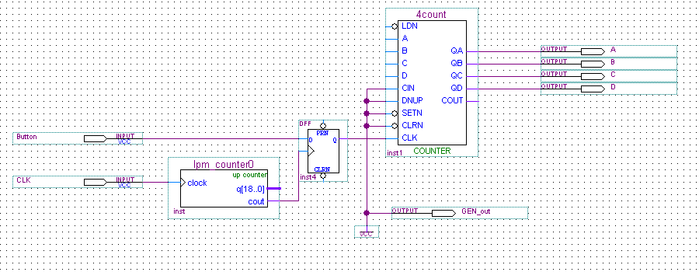

Рисунок 2 – Схема вычитающего счётчика

*Подавая с помощью кнопки Button на вход счётчика импульсы и наблюдая за выходами Q, заполнить таблицу 2.*

Таблица 2 - Таблица состояний вычитающего счётчика

|  |  |  |  |  |
| --- | --- | --- | --- | --- |
| Номер входного импульса | QD | QC | QB | QA |
| 15 | 1 | 1 | 1 | 1 |
| 14 | 1 | 1 | 1 | 0 |
| 13 | 1 | 1 | 0 | 1 |
| 12 | 1 | 1 | 0 | 0 |
| 11 | 1 | 0 | 1 | 1 |
| 10 | 1 | 0 | 1 | 0 |
| 9 | 1 | 0 | 0 | 1 |
| 8 | 1 | 0 | 0 | 0 |
| 7 | 0 | 1 | 1 | 1 |
| 6 | 0 | 1 | 1 | 0 |
| 5 | 0 | 1 | 0 | 1 |
| 4 | 0 | 1 | 0 | 0 |
| 3 | 0 | 0 | 1 | 1 |
| 2 | 0 | 0 | 1 | 0 |
| 1 | 0 | 0 | 0 | 1 |
| 0 | 0 | 0 | 0 | 0 |

**3.** Исследовать счётчик с произвольным модулем счёта.

*В соответствии с вариантом, полученным у преподавателя, разработать схему счётчика с заданным модулем счёта. В соответствии с разработанной схемой сконфигурировать ПЛИС.*

Полученный вариант: 13.

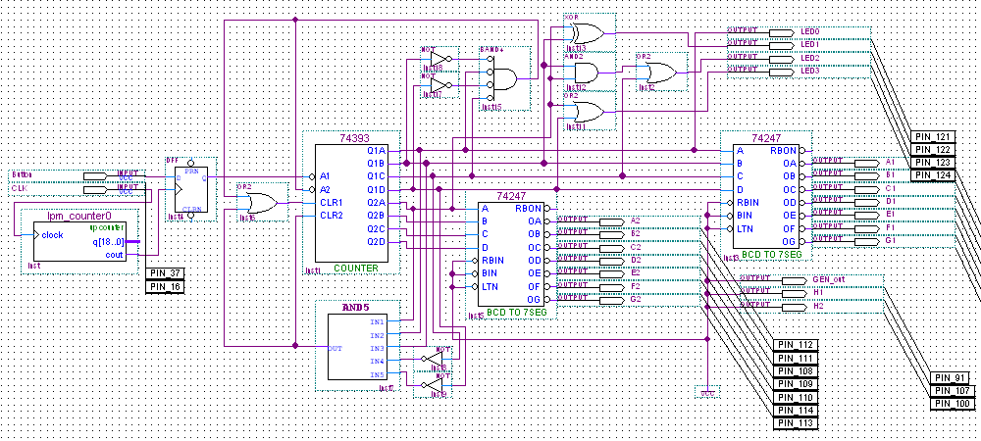

Рисунок 3 - Схема счётчика с модулем счёта 13

*Подавая с помощью кнопки Button на вход счетчика импульсы и наблюдая за выходами QA, QB, QC, QD и цифровым индикатором, заполнить таблицу 3.*

Таблица 3 - Таблица состояний счётчика с произвольным модулем счёта

|  |  |  |  |  |  |
| --- | --- | --- | --- | --- | --- |
| Номер входного импульса | QD | QC | QB | QA | Цифра на индикаторе |
| 0 | 0 | 0 | 0 | 0 | 0 |
| 1 | 0 | 0 | 0 | 1 | 1 |
| 2 | 0 | 0 | 1 | 0 | 2 |
| 3 | 0 | 0 | 1 | 1 | 3 |
| 4 | 0 | 1 | 0 | 0 | 4 |
| 5 | 0 | 1 | 0 | 1 | 5 |
| 6 | 0 | 1 | 1 | 0 | 6 |
| 7 | 0 | 1 | 1 | 1 | 7 |
| 8 | 1 | 0 | 0 | 0 | 8 |
| 9 | 1 | 0 | 0 | 1 | 9 |
| 10 | 1 | 0 | 1 | 0 | 10 |
| 11 | 1 | 0 | 1 | 1 | 11 |
| 12 | 1 | 1 | 0 | 0 | 12 |
| 13 | 0 | 0 | 0 | 0 | 0 |
| 14 | 0 | 0 | 0 | 1 | 1 |
| 15 | 0 | 0 | 1 | 0 | 2 |

**Контрольные вопросы:**

1. Объяснить принцип работы суммирующего счётчика.
2. Изобразить временные диаграммы работы суммирующего счётчика.
3. Объяснить принцип работы вычитающего счётчика.
4. Изобразить временные диаграммы работы вычитающего счётчика.
5. Объяснить принцип работы счётчика с произвольным модулем счёта.
6. Рассказать о классификации счётчиков.
7. Где применяются счётчики?

**Вывод:**

В ходе выполнения работы, с помощью учебного лабораторного стенда LESO2, были изучены принципы работы универсального двоичного счетчика, а также приобретены навыки в построении и экспериментальном исследовании счётчиков.